Дидактическое пособие «Сказочный сундучок»
В жизни ребёнка сказка имеет огромное значение. Она становится средством развития и воспитания с первых лет жизни. Сказка является прекрасным материалом для развития речи, для формирования представлений об окружающем мире.
У детей недостаточно сформирована потребность в самостоятельном познании окружающей действительности. Когда ребёнок сам действует с объектами, он лучше познает окружающий мир, поэтому приоритет в работе с детьми следует отдавать практическим методам обучения. На мой взгляд, одним из таких методов является дидактическое пособие «Сказочный сундучок».
Дидактическое пособие для детей дошкольного возраста способствует развитию памяти, творческих способностей, коммуникативных навыков. С помощью творческих заданий дети с удовольствием изучают тему, повторяют пройденное,систематизируют полученные знания.

Дидактическое пособие сделанв форме сундучка. Состоит из 4 разделов, которые можно пополнять и изменять.
Цель:
Закрепление и обобщение знаний о сказках посредством дидактических заданий и игр.
Задачи:
Способствовать умению узнавать и пересказывать сказки, определять и называть героев сказок.
Развивать логическое мышление, речь, внимание.
Воспитывать любовь к сказкам.

Раздел«Угадай-ка» включает в себя игровые задания:
«Узнай сказку», «Назови героев сказки», «Сказочные загадки».
1 задание «Узнай сказку» Цель: побуждать детей узнавать и пересказывать знакомые сказки.
Задание:Детям предлагаются иллюстрации сказок, с помощью которых они могут узнать и пересказать знакомые сказки.
2задание «Назови героев сказки» Цель:закрепление знаний о героях сказок.
Задание:Ребятам предлагается изображение героев сказки. Дети называют, в каких сказках они встречаются. Например: Петух- «Заюшкина избушка», «Кот, петух, лиса» и др.
3 задание «Сказочные загадки» Цель:закрепление умения соотносить описание с персонажем сказки.
Задание:Воспитатель описывает персонаж сказки, дети называют: из какой сказки этот персонаж.
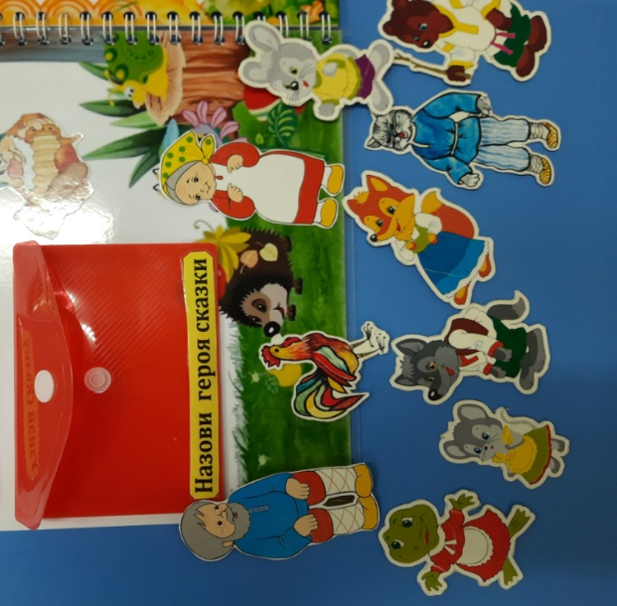
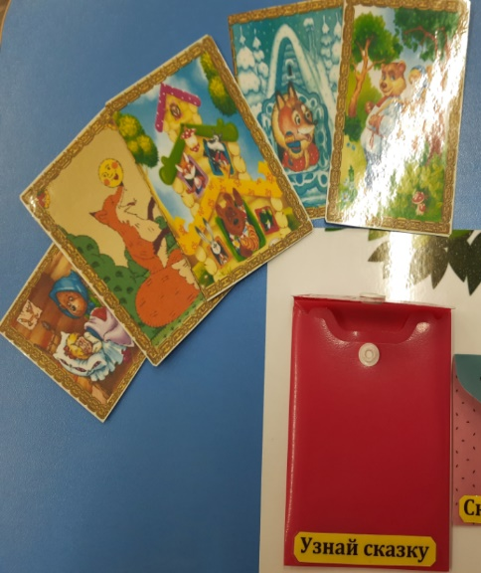
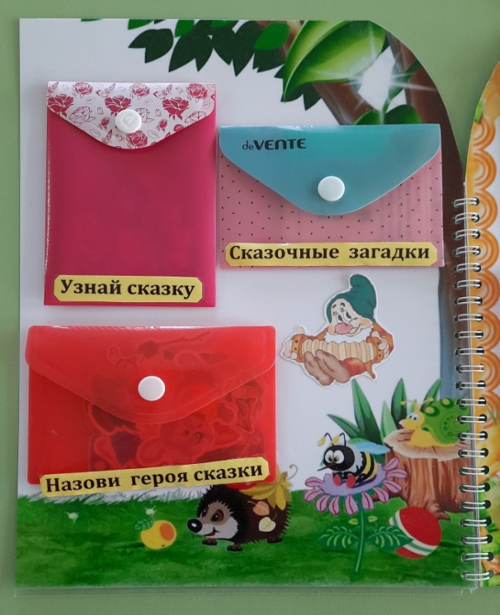

Раздел «Поиграй-ка» Включает в себя дидактические игры:
«Кто лишний», «Найти пару», «Собери картинку», «Сказочное лото», «Волшебные предметы», «Найди тень», «Подбери заплатку», «Подбери домики».
1 игра «Кто лишний» Цель: формирование умения определять лишнего героя сказки.
Задание:Ребятаопределяют, какой персонаж на карточке лишний.
2 игра «Найди пару»Цель: закрепление знаний о героях сказок.
Задание:Дети находят двух герой из одной сказки.
3игра «Собери картинку» Цель: формировать умение составлять целое изображение из частей, называть сказку, действующих лиц.
Задание: Ребятам было предложено составить изображение из частей, назвать сказку, действующих лиц.
4 игра «Сказочное лото»Цель: формирование умения узнавать и называть героев сказок.
Задание: Дети подбирают нужную картинку и закрывают пустое окно, поясняют свои действия.
5игра «Волшебные предметы» Цель: закрепление умения соотносить волшебные предметы с героем сказки.
Задание: Ребята отгадывают по предмету героя сказки, в каких сказках встречается герой.
6 игра «Найди тень», «Подбери заплатку» Цель: развитие способности сравнивать предметы путём наложения.
Задание:Найти нужную тень (заплатку).
7 игра «Подбери домики» Цель: формировать умение определять домики для поросят и называть, из чего они построены.
Задание:Ребёнку предлагается три разных домика на магните. Ребенок называет, что поросёнок держит, и прикрепляет к домику. Например: поросёнок Нуф-Нуф, держит кирпич, прикрепляем его к кирпичному домику.
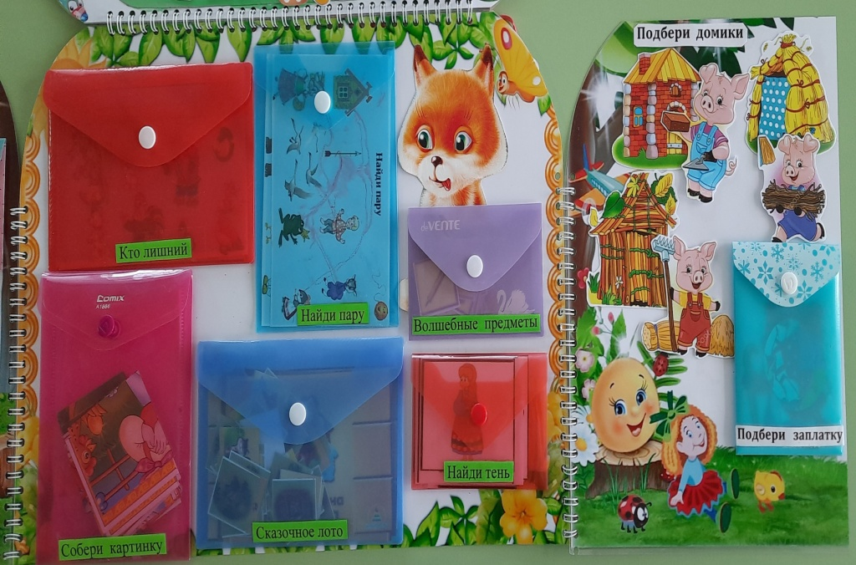

Раздел «Сказка на магнитах»Цель: формирование умения воспроизводить содержание сказки.
Задание:Игра представляет собой картинки на магнитах с изображением сказочных героев, с помощью которых дети обыгрывают сказку, последовательно размещая героев на магнитную доску.

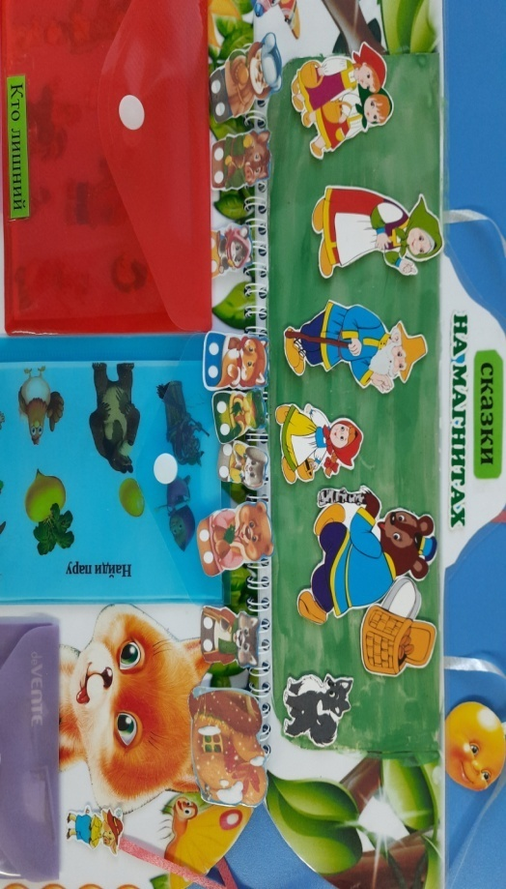

Раздел «Весёлые лабиринты»Цель: формирование умения ориентироваться в пространстве.
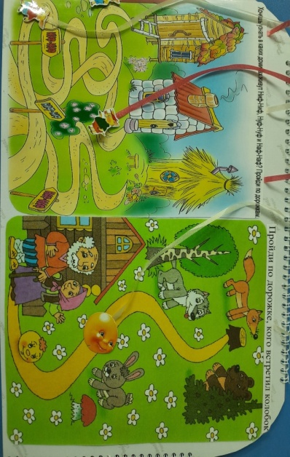
Задание: Игра представляет собой картинки – схемы, с героями сказок. Ребёнок выбирает правильную дорожку и проводит по ней героем.

Во время игры с дидактическим пособием, дети приходят в настоящий восторг, путешествуя со своими любимыми героями по интересным сказкам, переживая с ними приключения и выполняя различные задания.
Дидактическое пособие предназначено для использования в работе воспитателя и ребёнка, а также в совместной и самостоятельной деятельности.
Репертуар сказок может варьировать от возраста и индивидуальных особенностей дошкольников.

